Снятие круговой диаграммы с переключающих устройств
Снятие круговой диаграммы производится для оценки состояния переключающих устройств при вводе трансформаторов в эксплуатацию и, после капитального ремонта.
Перед снятием круговой диаграммы, персоналом РЭС или СПС эксплуатирующем данное оборудование производятся подготовительные операций, слив масла из бака контактора РПН и вскрывается крышка (люк) бака контактора.
Проверку переключающего устройства начинают с прокручивания с помощью рукоятки механизма привода на всем диапазоне регулирования в двух направлениях. При этом убеждаются в отсутствии каких либо заеданий, резко неравномерных усилий в ходе привода от положения к положению. В зависимости от типа устройства снятие круговой диаграммы имеет некоторые особенности, хотя методика остается одинаковой.
Диаграмма снимается на положениях переключателя, указанных в паспорте или заводском протоколе. По моментам погасания и загорания сигнальных ламп или отклонения стрелки-указателя контрольного прибора и размыканию и замыканию контактов контактора фиксируют углы поворота.
Снятие круговой диаграммы с РПН типа РНТ-13
Перед снятием круговой диаграммы выполнить подготовительные операции, собрать схему согласно рисунка, замкнуть на коротко выводы нерегулируемых обмоток, подать напряжение от сети 220В, через реостат.
Диаграмма снимается в два этапа: сначала плеча U1 - К1, затем плеча U2 - К2 или наоборот. Для этого между контактами правой половины контактора вставляют изоляционные прокладки на все три фазы одновременно.
Для снятия круговой диаграммы переключающее устройство устанавливают в одной из положений, например 5, путем вращения привода в ту сторону, в которую он будет вращаться для снятия круговой диаграммы, это делается для устранения люфта механизма привода РПН.
Если на крышке привода имеется отсчетный лимб, то, на вращающемся валу закрепляют стрелку, и отмечается условный нуль. Включается напряжение в схеме испытания, при этом сигнальная лампа не загорается.
Вращая медленно рукоятку, например в сторону положения 4 определяют визуально размыкание контакта К1 контактора и отмечают этот момент на шкале по горению сигнальной лампы. При дальнейшем повороте привода сигнальная лампа гаснет-происходит размыкание U1 избирателя с ламелью контакта 5. Сигнальная лампа загорается после замыкания U1 избирателя с ламелью контакта 4 и гаснет при замыкании контакта К1 в положении 4. Все эти моменты отмечаются на шкале при первом полуобороте вала, т.е. при его повороте 180°. После этого рукоятку поворачивают еще не 40-50°, чтобы вывести люфты, и снимают эту же часть диаграммы в обратном направлении, т.е. при переключении с положения 4 на положение 5. Затем аналогично снимают диаграмму для второй половины избирателя.
Для этого переставляют изоляционные прокладки в левые контакты контактора и отмечают моменты срабатывания контактора U2 К2 по характеру горения сигнальной лампы. Эти отметки должны быть на шкале в диапазоне 180-360°. Таким образом снимаются диаграммы всех трех фаз. По результатам измерений строят круговую диаграмму.
При анализе полученных круговых диаграмм обращают особое внимание на длину отрезке "а", характеризующего угол перекрытия контактов избирателя от момента размыкания, контактов К1, К2, Кд контактора до момента размыкания соответствующего контакта U1 или U2 избирателя. Для переключающего устройства типа РНТ-13 этот угол поворота вертикального вала должен быть более 30°, а люфт не более 20°.
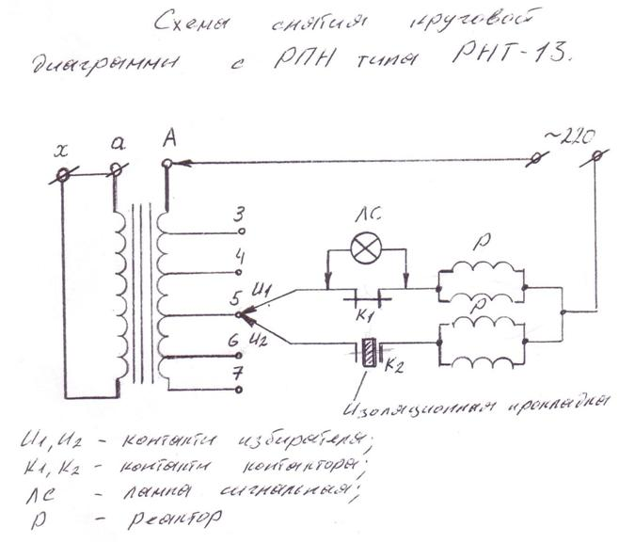
Снятие круговой диаграммы с РПН типа РС-3.
Перед снятием круговой диаграммы выполнить подготовительные операции, собрать схему согласно рискнка. Круговая диаграмма снимается в положениях указанных в таблице и фиксируется по количеству оборотов вала привода РПН. Моменты разъединения подвижного и неподвижного контакта избирателя, а так же момент касания следующего контакта, определяют посредством сигнальной лампы, Переключение контактора определяется не слух. Таблица снятия круговой диаграммы переключающих устройств типа РС-3, РС-4, РС-9
Этапы измерения | Обороты вала привода РПН
 | до разъединения контактов избирателя | до соединения контактов избирателя | переключение контакторов | цикл переключения
норма | 4-12 | 12-21 | 25-29 | 33+1
2 —► 1 | 4-12 | 12-21 | 25-29 | 33+1
9 —► 10 | 4-12 | 12-21 | 25-29 | 33+1
10—М1 | 4-12 | 12-21 | 25-29 | 33+1
11—► 12 | 4-12 | 12-21 | 25-29 | 33+1
12—М1 | 4-12 | 12-21 | 25-29 | 33+1
11—► 10 | 4-12 | 12-21 | 25-29 | 33+1
10—► 9 | 4-12 | 12-21 | 25-29 | 33+1
18—М9 | 4-12 | 12-21 | 25-29 | 33+1

